项目名称  Project Name |  | 密级  Confidentiality Level
IT兼职网 |  | 仅供收件方查阅
项目编号  Project ID | 版本  Version | 文档编号  Document Code
10 | 1.0 | Project ID_RA_001

IT兼职网 Software Requirements specification
IT兼职网软件需求规格说明书

Prepared by  拟制 | 俸铃清 | Date  日期 | 2016-6-7
Reviewed by  评审人 | 陈言 | Date  日期 | 2016-6-7
Approved by  批准 | 张慧娇 | Date  日期 | 2016-6-8

Revision Record
修订记录

Date  日期 | Revision Version  修订版本 | CR ID /Defect ID  CR/ Defect号 | Sec No.  修改章节 | Change Description  修改描述 | Author  作者

Catalog
目 录
1 Introduction 简介 5
1.1 Purpose 编写目的 5
1.2 Scope 范围 5
2 General description总体概述 5
2.1 Software perspective 软件概述 5
2.1.1 About the Project 项目介绍 5
2.1.2 Environment of Product 产品环境介绍 5
2.2 Software function 软件功能 6
3 Functional Requirements 功能需求 6
3.1 Use Case Diagram 用例图 6
3.1.1 Use Case 1 用例1 7
3.1.2 Use Case2 用例2 9
4 Performance Requirements 性能需求 9
4.1 Performance requirement1 性能需求1 9
5 Interface Requirements 接口需求 10
5.1 User Interface 用户接口 10
5.2 Software Interface 软件接口 10
5.3 Hardware Interface 硬件接口 11
5.4 Communication Interface 通讯接口 11
5.5 Other Interfaces 其他接口 12
6 Overall Design Constraints 总体设计约束 12
7 Other Requirements其他需求 12
8 Requirements Classification 需求分级 12
9 Issues To Be Determined 待确定问题 13

Keywords 关键词：
Abstract 摘 要：
List of abbreviations 缩略语清单：<对本文所用缩略语进行说明，要求提供每个缩略语的英文全名和中文解释。 .>
Abbreviations缩略语 | Full spelling 英文全名 | Chinese explanation 中文解释

Introduction 简介

Purpose 编写目的
编写目的：完成IT兼职网网站的功能需求，确认IT兼职网大致架构和基本实现功能，作为开发人员的最终开发依据，并且提供给测试组用于测试计划的制定。
编写的预期读者：项目经理，项目负责人，项目参与人员。

Scope 范围
本文档包括：项目名称与目的，项目概述，项目功能，项目性能需求，项目接口需求，其他需求，需求分级。
本文档不包含项目的实现方法，项目计划安排，系统设计方案等其他文档内容。

General description总体概述
本项目是一个新的项目，项目网站面向用户提供一个“IT”人才兼职和招聘，并可以进行交易双方于该网站支付的平台。网站实现企业向外部公布的招聘信息、招聘岗位的需求，为企业和IT方面的人才设定的企业方注册和个人注册，通过后台管理审核企业信息，人才信息，力求信息的真实性，保障性。为了方便用户和用人单位，我们还会在网站中设立支付平台，方便用人方与求职方进行支付操作。

Software perspective 软件概述

About the Project 项目介绍
本项目是 一个新的独立的项目，意在用于开发一个面向用人单位和求职单位的兼职系统， 网站基于实现用人单位与求职方之间的信息交互，为了方便用户体验，我们会在网站中加入聊天系统和支付宝功能，还为用户设置了搜索位置的功能，方便用户发现理想 的单位或个人。

Environment of Product 产品环境介绍
1.硬件环境：
- PⅢ550或以上，内存128M或以上，支持800*600 24位真彩
2.软件环境：
- 操作系统：Win2007、Win2010、WinXP
- Apabi Reader4.0以上

Software function 软件功能
(1)实现招聘和求职信息的查询、搜索功能，可以进行分类搜索和关键字搜索。这些信息应有待审核、审核通过、岗位以及招聘人数、年龄、学历，等一些状态，以便对信息进行管理。
(2)用户分为游客，会员，以及管理员；游客可以注册为会员，注册时，应该提供个人联系方式和地址都关键信息；会员可以直接发送简历给招聘方，管理自己信息，还可以对易友招聘公司进行信誉度评价，或者留言来增进感情，也可以以问答的模式与某感兴趣招聘公司的负责招聘的人员进行交流，以更加具体的了解招聘方信息，还可以关注其他求职人员。
(3)双方交易时可以选择私下交易和第三方担保交易，第三方担保交易需要支付宝转账押金到网站第三方支付宝账户，以确保交易的安全性和可靠性。
(4)地图功能，用户可以根据鼠标点击地图上的某个城市，来了解这个城市的信誉度高以及相低信息，以便更加直观形象的进行对招聘方或求职方的选择和交流。

Functional Requirements 功能需求

Use Case Diagram 用例图
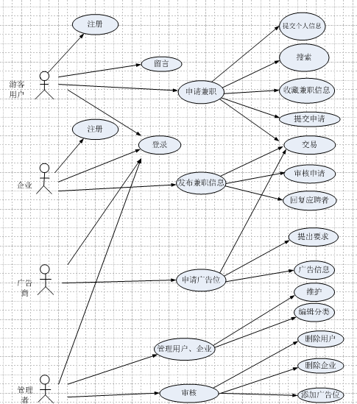
系统用例图

Use Case 1 用例1
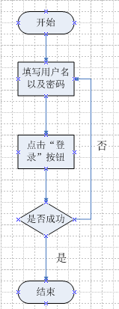

1)Goal in Context 简要说明
游客注册用例图

2)Preconditions 前置条件
登录了IT兼职网并进入注册登录框

3) End Condition 后置条件
。Success End Condition 成功后置条件：
注册成功，登录
。Failed End Condition 失败后置条件：
注册失败，重新注册

4)Actors
游客、管理员

5)Trigger 触发条件
点击“注册”按钮

6)Description 基本事件流描述

Use Case 2 用例2
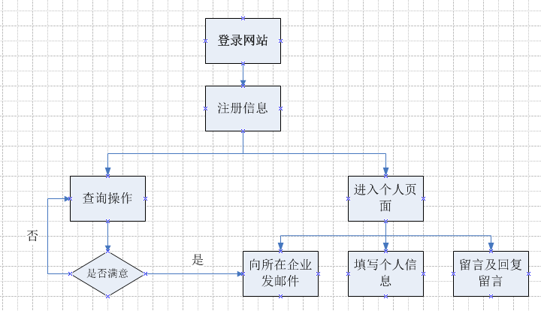

1)Goal in Context 简要说明
应聘用户操作基本操作流程，包括登录、注册与浏览兼职信息并作出判断

2)Preconditions 前置条件
登录了IT兼职网并进入注册登录框

3) End Condition 后置条件
。Success End Condition 成功后置条件：
注册登录成功进入兼职信息网页
。Failed End Condition 失败后置条件：
注册登录失败，未进入兼职信息网页

4)Actors
用户、游客、管理员

5)Trigger 触发条件
登录进入搜索框搜索

6)Description 基本事件流描述

Use Case3 用例3

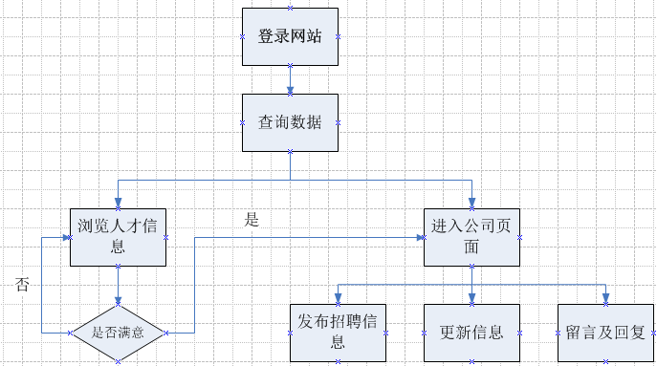

1)Goal in Context 简要说明
企业用户操作基本操作流程，包括登录、查询与浏览人才信息并作出判断

2)Preconditions 前置条件
登录了IT兼职网并进入注册登录框

3) End Condition 后置条件
。Success End Condition 成功后置条件：
登录成功进入应聘人才信息网页
。Failed End Condition 失败后置条件：
注册登录失败，未进入应聘人才信息网页

4)Actors
企业、管理员

5)Trigger 触发条件
在登录页面点击登录

6)Description 基本事件流描述

3.1.4 Use Case4 用例4

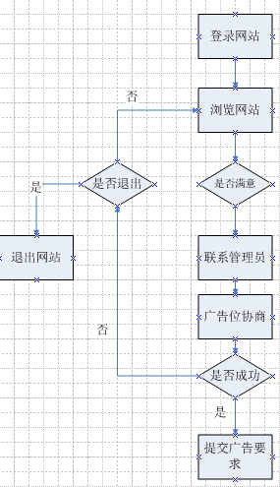

1)Goal in Context 简要说明
广告商基本操作流程，包括登录、浏览、沟通与作出判断

2)Preconditions 前置条件
登录了IT兼职网并进入网页浏览

3) End Condition 后置条件
。Success End Condition 成功后置条件：
登录成功进入网站
。Failed End Condition 失败后置条件：
登录失败，未进入网站

4)Actors
广告商、管理员

5)Trigger 触发条件
点击网站页面

6)Description 基本事件流描述

3.1.5 Use Case4 用例4

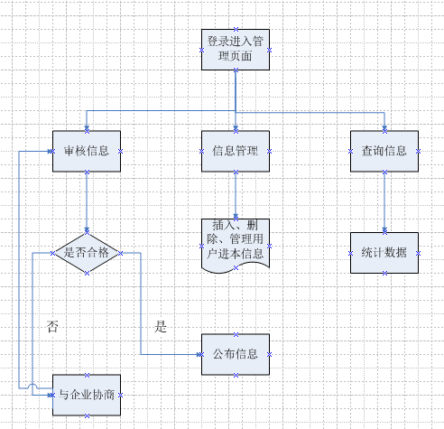

1)Goal in Context 简要说明
管理员基本操作流程，包括审核、发布、管理

2)Preconditions 前置条件
登录了IT兼职网后台页面

3) End Condition 后置条件
。Success End Condition 成功后置条件：
登录成功进入后台
。Failed End Condition 失败后置条件：
登录失败

4)Actors
管理员

5)Trigger 触发条件
点击“管理员”按钮

6)Description 基本事件流描述

Performance Requirements 性能需求
静态性能需求：
1、 支持多终端操作
2、 支持多并行操作的用户同时操作
动态的量化需求：
1、在正常和峰值工作量条件下所有操作应在1秒内被处理完成
2、一般情况下系统响应时间短，处理的事物和任务的数目及数据量尽可能多

Interface Requirements 接口需求

User Interface 用户接口

首页：
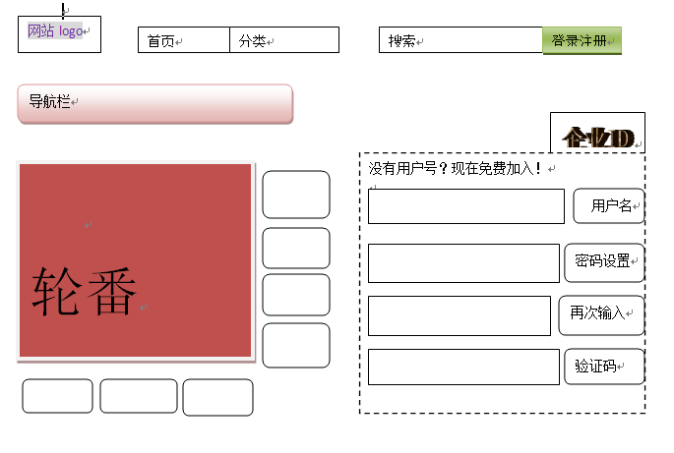
该页面是作为游客看到的首页，如果登陆后，有个人主页、消息、账号设置、退出等。个人主页点击后将跳转到个人主页页面；显示已求职的职位和已申请过的职位；账号设置点击后可以修改个人信息；退出即退出登录。

个人主页
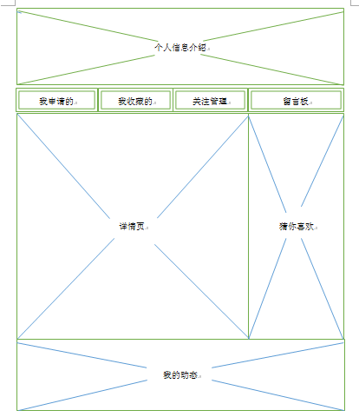
个人主页是IT兼职网的个人主页中心，点击我发布的，可以查看自己发布的求职信息及其详情，点击企业提供的职位，可以查看可申请的职位及其详情，点击我收藏的，可以查看所有自己标注感兴趣的职位及其详情，点击关注管理。而留言模块即其他人对职位的留言评价神马的，可以回复。

职位详情页面
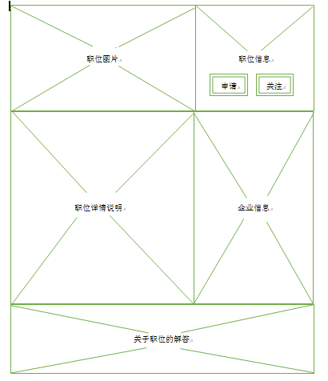
职位详情页面主要是点击某个职位后看到的页面，点击后会出现一个小窗口，确定后，将会以消息的方式通知对方；点击收藏，即对该物品很感兴趣，先收藏；标记想要的职位“用户”列表，即想要该物品的企业职位列表，一旦双方交流成功，可以点击该“申请”按钮，弹出小窗口选择交易方式：即第三方担保交易或者私下交易，选择第三方交易，然后进行支付宝转账押金给我们第三方支付宝账户，转账成功后点击确定，交易请求会以消息的形式发送给对方，对方同意交易，同样转账押金成功后，交易建立成功。

Software Interface 软件接口
(1)用户注册以及登陆的时候，需要对用户名进行一些过滤，,根据返回的User是否为空，来验证用户名合理或者不合理；全部验证通过，则成功登陆或者注册。
(2)分页功能模块：由于应用中的数据量比较大，不可能把所有的数据都显示在一页，所以需要把从数据库中获取的数据进行限定。
(3)用户监听：当用户登录成功的话，需要将这个用户的信息记录下来，以防止用户重复登录，这个功能由loginListener类来完成。
(4)搜索模块：首先是分类搜索，分类的展示需调用Category类的 getTopCategories()方法以及 getChilds(int id)方法；点击某一分类时需进行相应职位展示，需调用ProductDAO类的 getItemsByCID(int cID)方法；第二种搜索方式就是关键字搜索，需调用ProductDAO类的 getItemsByKeyword(String keyword)方法；
(5）个人中心，修改个人信息；查看我发布的职位;查看我关注的人和关注我的人。
(6)交易模块，如果选择第三方担保交易，会用到支付宝第三方接口；即确定交易的双方各自支付宝转账到网站的第三方账户，交易成功后调用支付宝自动退款接口，押金各自返还，一方违约，将扣除押金的一部分转账给交易的另一方作为补偿。目前设想是这样，但是因为没有接触过支付宝第三方接口，所以具体实现过程以及各个接口还无法确定，待定。

Hardware Interface 硬件接口
网站适用于PC端

Communication Interface 通讯接口
(1)网站采用HTTP协议进行浏览器端和服务器端的信息交互，服务器端调用
doPost(HttpServletRequest request , HttpServletResponse response)方法来处理前台请求并返回处理信息；
(2)文件上传功能，用FTP协议。

Other Interfaces 其他接口

API接口等

Overall Design Constraints 总体设计约束
设计和实现上的约束：使用SSH框架
使用 jsp+servlet, Ajax, javascript
前端使用div+css制作方法
后续扩展的功能：在线实时聊天
不会完成的功能：手机短信身份验证

Other Requirements其他需求
用户输入的信息都封装在数据结构当中，不能独立存在，在向数据库中提交数据时必须一起提交而不能逐项提交。输入数据的类型必须和定义的数据类型相匹配。

Requirements Classification 需求分级
Requirement ID  需求ID | Requirement Name  需求名称 |  | Classification  需求分级
1 | 用户注册 |  | A
2 | 信息上传 |  | A
3 | 信息审核 |  | A
4 | 搜索 |  | A
5 | 交流 |  | A
6 | 登录 |  | A
7 | 位置定位 |  | A
8 |  | 评价 | A
9 |  | 个人信息增删查改 | A
10 |  | 支付 | A
11 |  | 管理用户 | A
12 |  | 管理管理员 | A
13 |  | 类目分级 | C
14 |  | 身份验证 | B
重要性分类如下：
A. 必须的绝对基本的特性：如果不包含，产品就会被取消。
B. 重要的不是基本的特性：但这些特性会影响产品的生存能力。
C. 最好有的期望的特性：但省略一个或多个这样的特性不会影响产品的生存能力。

Issues To Be Determined 待确定问题
Requirement ID  需求ID | Description  问题描述 | Effect  影响  (H/M/L) | Risk  风险 | Responsibility  责任人 | Resolving Date  解决日期 | Status  状态(Open/Close)
1

